Actividad Numero 4(Cadesimu)

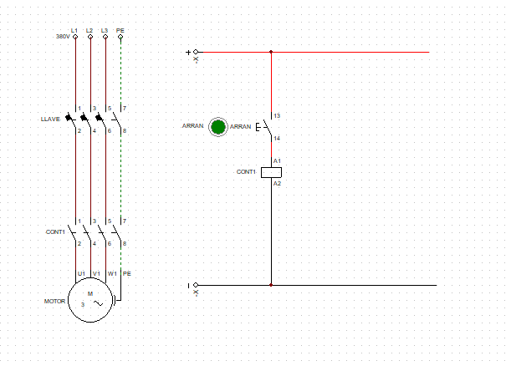

Lo primero que hay que hacer es poner el motor trifásico para darle la señal hay que poner una alimentación de 3 entradas, y una mas de tierra. Por debajo un seccionador térmico por cada entrada (de 4 polos) y después vamos a necesitar un contactor. Para eso ponemos una bobina la cual va a ser la que va a manejar los contactos en el circuito del motor trifásico.
Para conectar el circuito del lado del motor usamos la función de cable III, conectando automáticamente varias partes al mismo tiempo; mientras que el cable a tierra se conecta aparte con la línea punteada.
Para enlazar los contactores con la bobina hay que ponerle el mismo nombre, CONT1.
Para alimentar la bobina hay que poner una señal positiva y una señal negativa, del lado de la señal positiva ponemos una llave y para accionar la llave la enlazamos con un botón.

